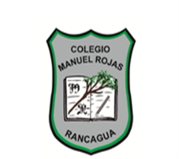
Colegio Manuel Rojas
Rancagua
Profesor(a): María Inés Herrera Orellana
Guía de Orientación 6 año básico

Nombre y Apellidos:_____________________________________________Fecha: ______

Tiempo estimado desarrollo de la actividad 45 minutos.
Semana 7

Objetivos de Aprendizaje:
Manifestar actitudes de solidaridad y respeto, que favorezcan la convivencia, como: actuar en forma empática (poniéndose en el lugar del otro); utilizar un buen trato (por ejemplo, saludar, despedirse, pedir por favor); evitar y rechazar toda forma de violencia y discriminación, ya sea por etnia, género, religión, nacionalidad, etc.; respetar el derecho de todos a expresar opiniones y ser diferente; prestar ayuda especialmente a quien lo necesite; respetar el ambiente de aprendizaje.

Habilidades:
Sociabilizar

Contenidos:
INDICACIONES PARA EL CORONAVIRUS
VIDEO DE APOYO: https://www.youtube.com/watch?v=UqyKr_py_5o

Lee atentamente cada pregunta y responde:

1.- ¿En qué labores ayudas en casa? Nombra 3
___________________________________
___________________________________
___________________________________

2.- ¿Qué miedos te produce la situación actual que se está viviendo en relación al CORONAVIRUS?
____________________________________________________________________________
____________________________________________________________________________

3.- Nombra dos actividades que realizas en tú tiempo de ocio?

_________________________________________________

_________________________________________________

4.- Nombra 3 dificultades que haz tenido con la situación que se está viviendo

________________________________________________

________________________________________________

_________________________________________________

